ANTENNA Q739D9XL
PERFORMANCES: (No loss condition)
TYPE | ELE | L (mm) | G (dBi) | F/B (dB) | F/Sh (dBi) | F/Sv (dBi) | Hor (◦) | Ver (◦) | Temp (◦K) | G/T (dB) | ΔF * (kHz)
Q739D9XL | 39 | 10870 | 21,08 | 42,59 | 22,09 | 21,42 | 18,4 | 18,6 | 15,1 | +9,29 | 5550
* ΔF given for SWR=1,5

PERFORMANCES: (Losses included)
Element material | G (dBi) | Temp (◦K) | G/T (dB)
Aluminum rods | 21,04 | 17,6 | +8,60
Silvered rods | 21,05 | 16,7 | +8,83

DIMENSIONS:
 | Ref | De | D1 | D2 | D3 | D4 | D5 | D6 | D7 | D8 | D9 | D10 | D11 | D12 | D13
Pos | 0 | 123 | 204 | 355 | 489 | 688 | 942 | 1222 | 1519 | 1829 | 2142 | 2461 | 2775 | 3098 | 3426
Length | 286 | 256 | 245 | 223 | 218 | 217 | 212 | 207 | 201 | 197 | 193 | 191 | 189 | 185 | 183
 | D14 | D15 | D16 | D17 | D18 | D19 | D20 | D21 | D22 | D23 | D24 | D25 | D26 | D27 | D28
Pos | 3750 | 4075 | 4404 | 4723 | 5054 | 5376 | 5705 | 6023 | 6339 | 6644 | 6958 | 7268 | 7551 | 7860 | 8157
Length | 181 | 179 | 177 | 175 | 173 | 171 | 170 | 169 | 168 | 167 | 166 | 165 | 163 | 162 | 161
 | D29 | D30 | D31 | D32 | D33 | D34 | D35 | D36 |  | - All elements made of Al rods Ǿ10,0 mm  - The height of all rectangles is 100 mm  - All dimensions given in milimetres
Pos | 8486 | 8768 | 9088 | 9399 | 9709 | 10008 | 10308 | 10608 | 10870
Length | 159 | 158 | 157 | 156 | 155 | 154 | 153 | 151 | 149

COMPARISON
Antenna | Boomlength (mm) | Material | Gain (dBi) | TA (◦K) | G/T (dB) | Bandwidth  (MHz)
Q739D9XL | 10870 | No loss | 21,08 | 15,1 | +9,29 | 429,000-434,550
Q739D9XL | 10870 | Aluminum | 21,04 | 17,6 | +8,60 | 429,000-434,550
Q739D9XL | 10870 | Silver | 21,05 | 16,7 | +8,83 | 429,000-434,550
NO REFERENCE TO COMPARE

DIAGRAMS
NO LOSS INCLUDED
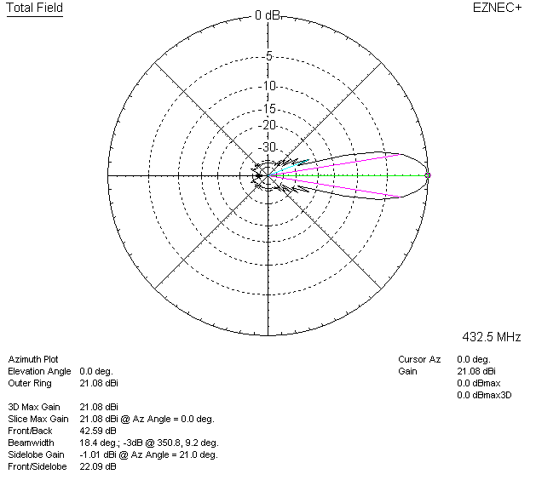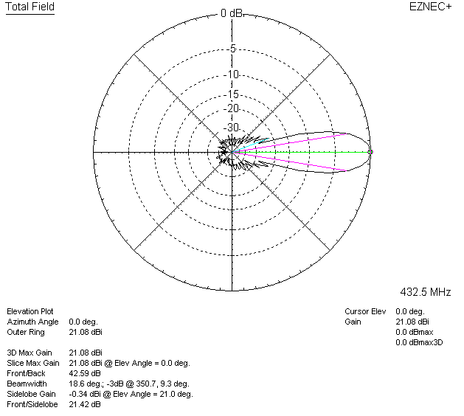

LOSSES INCLUDED (aluminum)
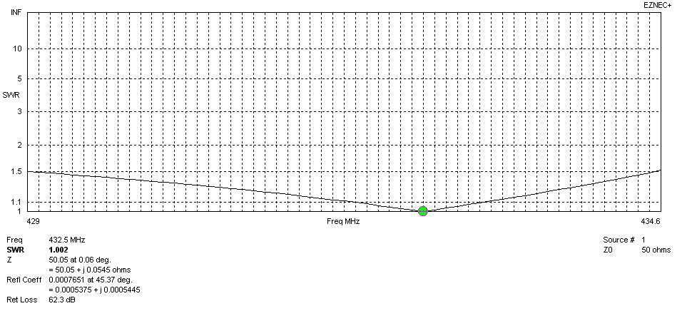
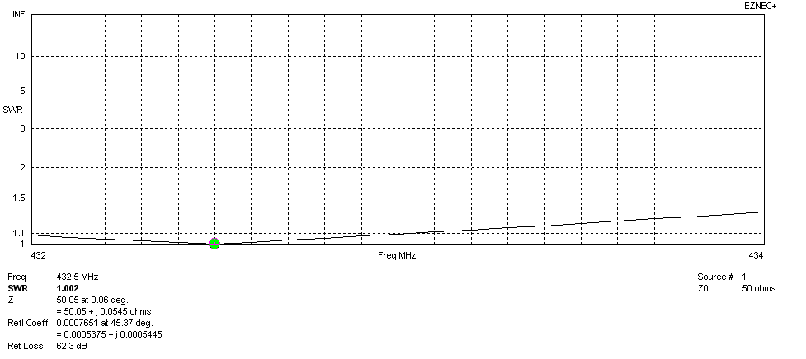
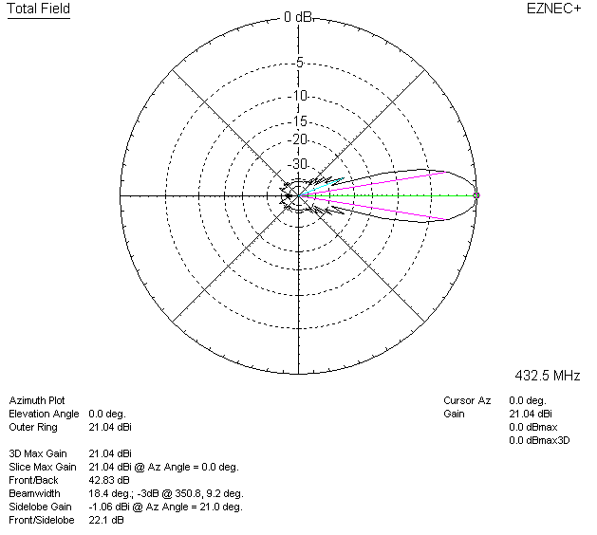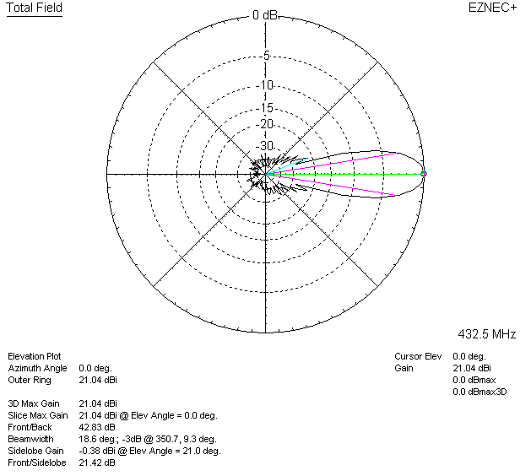

LOSSES INCLUDED (silver)
